Récépissé de remise pour un prêt
Je soussigné …..............….............. accuse réception pour un prêt du XX/XX/2018 au XX/XX/2018 d’une classe robots cycle 3.

Signature :

Description du matériel en prêt :

Classes Robots cycle 3
Tablette Numetis Android 5.1 Intel Education - 16 Go |  | 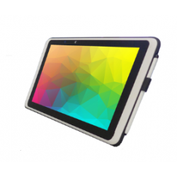
Tablettes | 2
Stylet | 2
Câble USB + chargeur | 2
Micro | 2
Loupe pour caméra | 2

Robots Lego WeDo 2.0 et accessoires
Boîtes Légo WeDo | 5 | 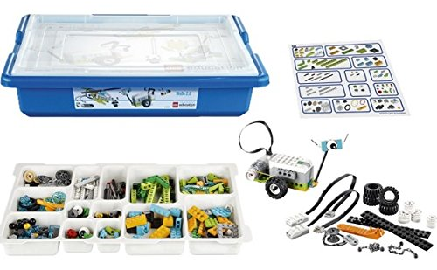
Fiches plastifiées rangement des pièces Légo | 5
Chargeur d'accumulateurs | 2
Accumulateurs R06 | 10

Divers
Sac de transport | 1
Adaptateur filaire VGA | 1

